Учебный план основного общего образования по ФГОС-2021 и ФОП
при пятидневной учебной неделе
Пояснительная записка
Учебный план разработан на основе варианта № 1 федерального учебного плана Федеральной образовательной программы основного общего образования, утвержденной приказом Минпросвещения от 18.05.2023 № 370 с учетом изменений, внесенных приказами Минпросвещения от 09.10.2024 № 704, от 08.10.2025 № 729, от 10.11.2025 № 808 для обучающихся, которые начнут обучение на уровне ООО с 01.09.2026.
Учебный план основной образовательной программы основного общего образования (далее – учебный план) обеспечивает реализацию требований ФГОС ООО и ФОП ООО, определяет общие рамки отбора учебного материала, формирования перечня результатов образования и организации образовательной деятельности.
Учебный план:
- фиксирует максимальный объем учебной нагрузки обучающихся;
- определяет и регламентирует перечень учебных предметов, курсов и время, отводимое на их освоение и организацию;
- распределяет учебные предметы, курсы, модули по классам и учебным годам.
Учебный план состоит из двух частей: обязательной части и части, формируемой участниками образовательных отношений.
Обязательная часть учебного плана определяет состав учебных предметов, обязательных для всех имеющих по данной программе государственную аккредитацию образовательных организаций, реализующих образовательную программу основного общего образования, и учебное время, отводимое на их изучение по классам (годам) обучения.
Часть учебного плана, формируемая участниками образовательных отношений, определяет время, отводимое на изучение учебных предметов, учебных курсов, учебных модулей по выбору обучающихся, родителей (законных представителей) несовершеннолетних обучающихся, в том числе предусматривающих углубленное изучение учебных предметов. Время, отводимое на данную часть федерального учебного плана, в МКОУ «Верхнебалыклейская СШ» использовано на:
- увеличение учебных часов, предусмотренных на изучение отдельных учебных предметов обязательной части, в том числе на углубленном уровне;
- введение специально разработанных учебных курсов, обеспечивающих интересы и потребности участников образовательных отношений, в том числе этнокультурные;
- другие виды учебной, воспитательной, спортивной и иной деятельности обучающихся.
В интересах детей, с участием обучающихся и их семей могут разрабатываться индивидуальные учебные планы, в рамках которых формируется индивидуальная траектория развития обучающегося (содержание учебных предметов, курсов, модулей, темп и формы образования). Реализация индивидуальных учебных планов, программ сопровождается тьюторской поддержкой.
Учебный план предусматривает пятилетний нормативный срок освоения образовательной программы основного общего образования. Продолжительность учебного года на уровне основного общего образования составляет 34 недели.
В МКОУ «Верхнебалыклейская СШ» установлен режим пятидневной учебной недели. Образовательная недельная нагрузка равномерно распределена в течение учебной недели и соответствует требованиям санитарных норм СП 2.4.2.4283-26. Объем максимально допустимой образовательной нагрузки в течение дня в 5–6-х классах не превышает шести уроков, в 7–9-х классах – семи уроков.
Количество часов, отведенных на освоение обучающимися учебных предметов, курсов, модулей из обязательной части и части, формируемой участниками образовательных отношений, в совокупности не превышает величину недельной образовательной нагрузки:
- в 5-х классах – 29 часов в неделю;
- 6-х классах – 30 часов в неделю;
- 7-х классах – 32 часа в неделю;
- 8–9-х классах – 33 часа в неделю.
Общее количество часов учебных занятий за пять лет составляет 5015 часов.
Обучение в МКОУ «Верхнебалыклейская СШ» ведется на русском языке. Учебный план не предусматривает преподавание учебных предметов «Родной язык» и «Родная литература», так как родители обучающихся не выразили желания изучать указанные учебные предметы.
Учебный план не предусматривает преподавание и изучение предмета «Второй иностранный язык», так как родители не выразили желания изучать учебный предмет.
В рамках учебного предмета «Математика» предусмотрено изучение учебных курсов «Алгебра», «Геометрия», «Вероятность и статистика».
Обязательный учебный предмет «История» включает в себя учебные курсы «История России», «Всеобщая история» и «История нашего края», на которые суммарно отводится по 3 часа в неделю в 5–8-х классах.
Также формируемая часть учебного плана включает курсы внеурочной деятельности:
- «Разговоры о важном» – отводится по 1 часу в неделю в 5–9-х классах;
- «Россия – мои горизонты» – отводится по 1 часу в неделю в 6–9-х классах
- «Основы финансовой грамотности» – отводится по 1 часу в неделю в 5–9-х классах.

Время, отведенное на внеурочную деятельность, не учитывается при определении максимально допустимой недельной учебной нагрузки обучающихся.
Формы организации образовательной деятельности, чередование урочной и внеурочной деятельности при реализации основной образовательной программы основного общего образования определяет МКОУ «Верхнебалыклейская СШ».
Суммарный объем домашнего задания по всем предметам для каждого класса не превышает продолжительности выполнения 2 часа – для 5-го класса, 2,5 часа – для 6–8-х классов, 3,5 часа – для 9-го класса. Образовательной организацией осуществляется координация и контроль объема домашнего задания обучающихся каждого класса по всем предметам в соответствии с Гигиеническими нормативами.
Домашнее задание на следующий урок задается на текущем уроке, дублируется в электронном журнале не позднее времени окончания учебного дня – 17.00. Для выполнения задания, требующего длительной подготовки (например, подготовка доклада, реферата, оформление презентации, заучивание стихотворений), предоставляется достаточное количество времени.
Использование электронных средств обучения в ходе реализации образовательной деятельности, включая выполнение домашних заданий, внеурочную деятельность, проводится в соответствии с Санитарно- эпидемиологическими требованиями и Гигиеническими нормативами
Учебный план определяет формы промежуточной аттестации в соответствии с положением о текущем контроле и промежуточной аттестации МКОУ «Верхнебалыклейская СШ».
Объем времени, отведенного на промежуточную аттестацию обучающихся, определяется рабочими программами учебных предметов, учебных и внеурочных курсов и календарным учебным графиком основного общего образования. Формы промежуточной аттестации учебных предметов, учебных и внеурочных курсов представлены в таблице.
Предметы, курсы | Классы | Формы промежуточной аттестации
Русский язык | 5–7-е | Диктант с грамматическим заданием
Русский язык | 8–9-е | Сочинение/изложение
Литература | 5–6-е | Задания на основе анализа текста/сочинение
Литература | 7–9-е | Контрольная работа/сочинение
Иностранный язык (английский) | 5–9-е | Контрольная работа
Математика | 5–6-е | Контрольная работа
Алгебра | 7–9-е | Комплексная контрольная работа
Геометрия | 7–9-е | Комплексная контрольная работа
Вероятность и статистика | 7–9-е | Комплексная контрольная работа
Информатика | 7–9-е | Тестирование
История | 5–9-е | Контрольная работа
Обществознание | 9-е | Тестирование
География | 5–9-е | Контрольная работа
Духовно-нравственная культура России | 5–7-е | Тестирование
Физика | 7–9-е | Контрольная работа/ лабораторная работа
Химия | 8–9-е | Контрольная работа/ лабораторная работа
Биология | 5–7-е | Контрольная работа
Биология | 8–9-е | Контрольная работа
Изобразительное искусство | 5–7-е | Творческая работа
Музыка | 5–8-е | Тестирование
Труд (технология) | 5–9-е | Творческая работа
Физическая культура | 5–9-е | Сдача нормативов, тестирование
Основы безопасности и защиты Родины | 8–9-е | Тестирование
Основы финансовой грамотности | 5-9-е | Тестирование
Разговоры о важном | 5–9-е | Встроенное педагогическое наблюдение
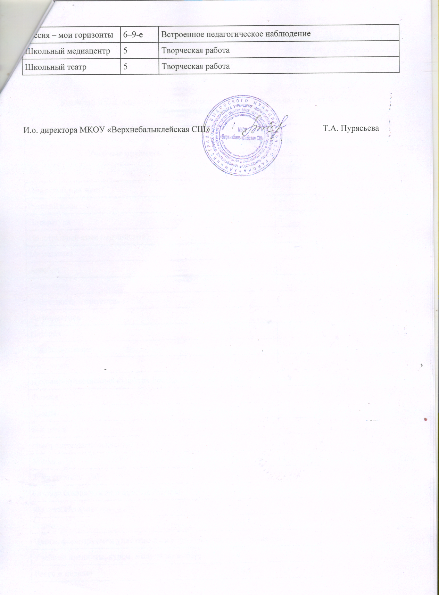

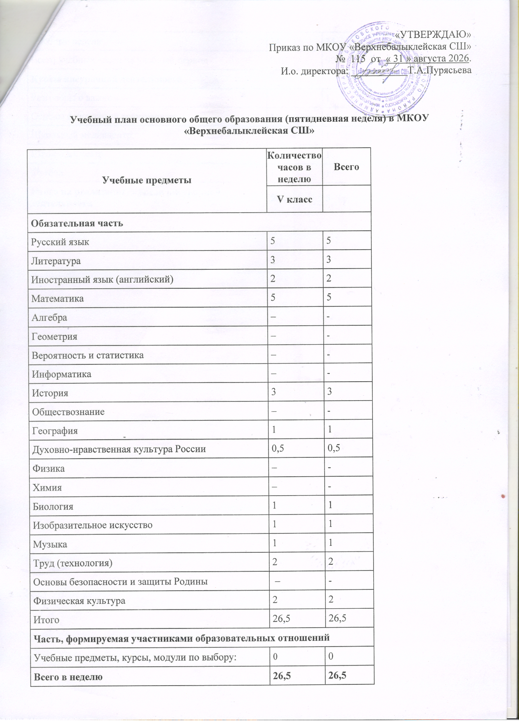
Учебные недели | 34 | 34
Всего учебных часов на учебный период | 901 | 901
Курсы внеурочной деятельности
Разговоры о важном | 1 | 1
Основы финансовой грамотности | 1 | 1
Школьный медиацентр | 1 | 1
Школьный театр | 1 | 1
Футбол | 1 | 1
Итого на реализацию курсов внеурочной деятельности | 5 | 5

